**Замок Гаасбек** (Kasteel van Gaasbeek) находится в «Зеленом поясе» **Брюсселя**, примерно в пятнадцати километрах на юго-запад от центра столицы. Расположен на огромном холме, с восточной стороны к замку примыкает система каскадных прудов и заповедник, чуть вдалеке раскинулся живописный сад, посетить который можно только по предварительной записи.

**История замка**

На протяжении семисот лет, замок несколько раз менял владельца, разрушался и перестраивался. В 1238 году на холме была возведена первая крепость для защиты герцогства Брабант со стороны соседнего графства Фландрии.

Через сто пятьдесят лет стены крепости пришли в плачевное состояние, в связи с чем, Эверард Серклаеский, назначенный на пост исполняющего обязанности мэра, велел снести аванпост. Спустя еще сотню лет, земля перешла во владение семьи Хорн, и на руинах крепости был воздвигнут новый замок из кирпича.

В 1566 году граф Хорн продал Гассбек вместе с прилежавшими к нему деревнями, своему другу и соратнику графу Эгмонту. Позже оба были арестованы и публично обезглавлены за попытку организовать вооруженный бунт против Филиппа II.

Владения переходили из рук в руки, за это время была достроена часовня и присоединен новый павильон, выполненный в барочном стиле. В конце семнадцатого века Гассбек был захвачен французами, напавшими на **Бельгию**, и разрушен практически до основания.

Реставрация заняла больше полувека. Последняя владелица – Маркиза Арконати Висконти, добавила в интерьер романтических нот и превратила замок в клуб для бельгийской богемы.

В начале двадцатого века права на владение перешли государству, а в 1980 году были переданы Фламандскому сообществу, на попечительстве которого замок находится и по сей день.

**Время работы и цена входа**

Посетители могут попасть в замок и посетить **музей** только в составе туристической группы по заранее забронированному месту. Стоимость одного билета равна 10 евро, прогулка занимает в среднем один час. Экскурсии проводятся не круглый год, а только с апреля по октябрь. Начинают пускать туристов в десять утра, заканчивают – в пять вечера.

В парк вокруг замка открыт свободных вход с 8:00 до 20:00. **Фото** и видео съемка в помещении запрещены.

**Как добраться**

До деревни Гаасбек от вокзала Brussel Zuid (Midi) каждый час отправляется специальный автобус №142, который останавливается прямо у замка, приблизительное время поездки – 45 минут.

**Экспозиция и необычная экскурсия**

Экскурсия начинается с внутреннего дворика, на котором посетителей встречают павлины. Пройдя за двери поместья, в глаза сразу бросается **красота** деревянных потолков, украшенных искусной резьбой и портреты бывших владельцев. Уже в холле становится понятно, что выставка носит необычный характер: в камине вместо дров свалена позолоченная кухонная утварь.

Первая комната встречает туристов полумраком, разбросанными по полу засохшими розами и искусственным снегом. В центре композиции находится статуя женщины, укутанная черной прозрачной тканью.

Следующие комнаты выполнены в похожем стиле: в одной установлено необычное освещение, благодаря которому все окружающее приобретает оттенок цвета крови, в другой – актриса, в черных одеяниях, укачивает люльку с ребенком. Жуткую атмосферу нагнетает музыка из спрятанных динамиков, состоящая из шепотов и тихого перестукивания.

Со слов экскурсовода становится понятно, что первая часть выставки посвящена графу Эгмонту, чем и объясняется гнетущая обстановка.

Дальше экспозиция меняется, потому что начинается рассказ о другом владельце – Поле Арконати, который был заядлым путешественником, увлекался искусством и науками. Опубликовал множество книг на различные темы: кулинария, медицина, философия. Комнаты, посвященные ему выполнены в светлом стиле и с нотками безумия, чтобы отразить экстравагантность владельца.

Далее представлены комнаты, характеризующие других владельцев, например, можно увидеть знаменитую ванную комнату Маркизы Висконти, полностью отделанную дорогим и редким мрамором.

Одна из комнат носит название «Комната военных игр». На камине и полках расставлены солдатики, а по полу разбросаны кубики, игрушечное оружие и настольные игры.

В другой комнате через подзорную трубу можно детально рассмотреть картину «Вавилонская **башня**», написанную Брейгелем.

Завершается экскурсия в **башне** замка, где, по логике путешествия, расположено сердце Гаасбека.

**Впечатления**

Экскурсия, выполненная в экстравагантном стиле, запомнится надолго и придется по вкусу любителями неоготики и новых **впечатлений**. После нее можно прогуляться по прилегающему к поместью парку и полюбоваться живописными окрестностями.

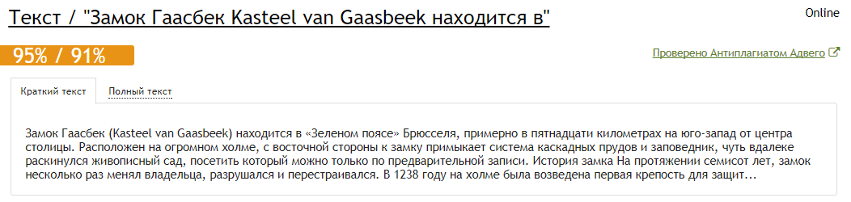

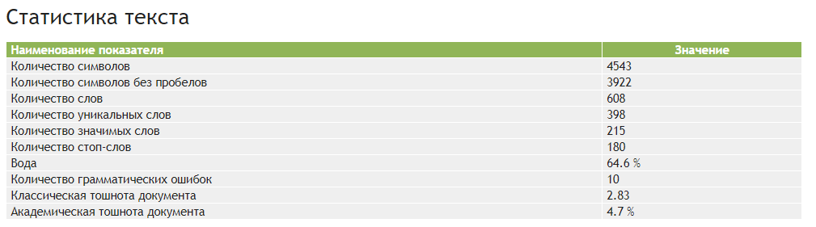

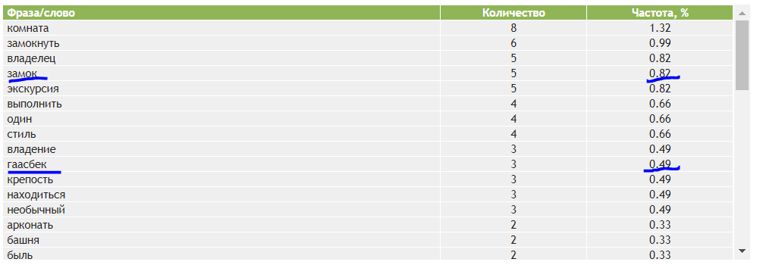

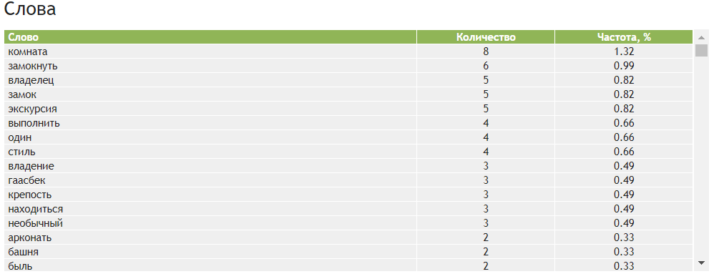

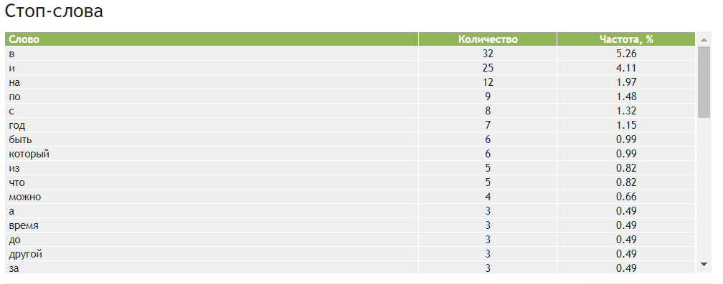

<http://advego.ru/antiplagiat/jC2cHqHv>